Dny evropského dědictví v Jilemnici - září a říjen 2020
Jak se uvádí v oficiálních propagačních materiálech, jsou „Dny evropského dědictví (European Heritage Days, EHD) významnou kulturně poznávací společenskou akcí, která slouží k posílení historického povědomí v nejširších souvislostech“. Během EHD se široké veřejnosti otevírají dveře, vrata i brány památek, budov, objektů i prostor, včetně těch, které jsou jinak zčásti nebo celé nepřístupné, někdy můžeme nahlédnout i do veřejných budov, nebo dokonce do soukromých objektů. Dny evropského dědictví přispívají ke hledání a nalézání cest ke kořenům civilizace, kladou důraz na vnímání mezinárodního kontextu národního kulturního dědictví. I za tím účelem vyhlašují jednotlivé země svá národní témata. Pro letošní rok jím bylo: Památky a vzdělávání.
Letošní pestrá nabídka jilemnických Dnů evropského dědictví přilákala i přes všechna omezení doby koronavirové řadu zájemců. Vstoupit jsme mohli do budovy bývalé dívčí školy a prohlédnout si ze školní věže Jilemnici pěkně z výšky, navštívit bylo možné jilemnickou radniční věž, tržnici řemesel v budově bývalého pivovaru čp. 1, kostel sv. Vavřince, prohlédnout jsme si mohli i jilemnické zvony. Krkonošské muzeum nás pozvalo na dvě vernisáže výstav. Poprvé se k pořádání EHD připojil také Spolek železniční historie Martinice v Krkonoších s nabídkou programu v prostorách kulturní památky železniční stanice Martinice v Krkonoších.
Vzpomeňme také na několik přednášek, během kterých jsme se mohli poučit o historii města, o historii některých budov, mohli jsme postřehnout souvislosti historické, kulturní, lidské. Jmenujme alespoň dvě konkrétní akce, a to přednášku PaedDr. Jana Luštince „Pojďte s námi do školy“, kterou se navíc zcela v duchu letošního tématu podařilo uspořádat v budově bývalého gymnázia v Kostelní ulici, a hojně navštívenou komentovanou prohlídku města. Ta byla natolik poutavá, že si její účastníci vyžádali dokonce pokračování v dalším termínu. I při pokračovací komentované procházce historickým centrem se nás sešlo nečekaně mnoho.
Letošní jilemnické Dny evropského dědictví, příjemně lokální, vonící podzimem a prohřáté zářijovým sluncem, přispěly svým dílem k naplnění cílů vytyčených v celoevropském kontextu. Potvrdilo se, že EHD, popisované jako „kulturně poznávací, společenská a výchovná akce“, jednoznačně mohou prospívat sdružování zájmů občanů města, mohou informovat, motivovat. Děkujeme PaedDr. Janu Luštincovi, Krkonošskému muzeu, řemeslníkům z tržnice řemesel, pracovníkům školy v Komenského ulici, městu Jilemnice, dobrovolníkům z Železničního muzea Martinice a všem ostatním za jejich podíl na letošních Dnech evropského dědictví. Již nyní se seznam akcí plánovaných pro EHD 2021 utěšeně rozrůstá, máme se na co těšit!

Petra Fišerová

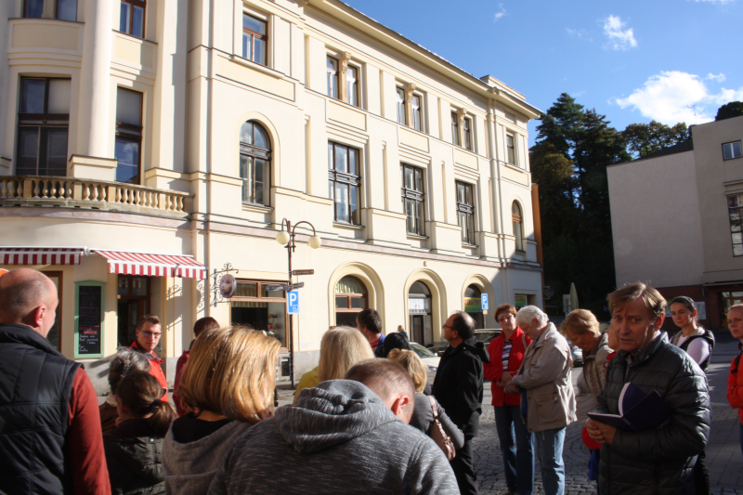
Fotografie z druhé komentované procházky městem. O historii města vyprávěl Jan Luštinec.

